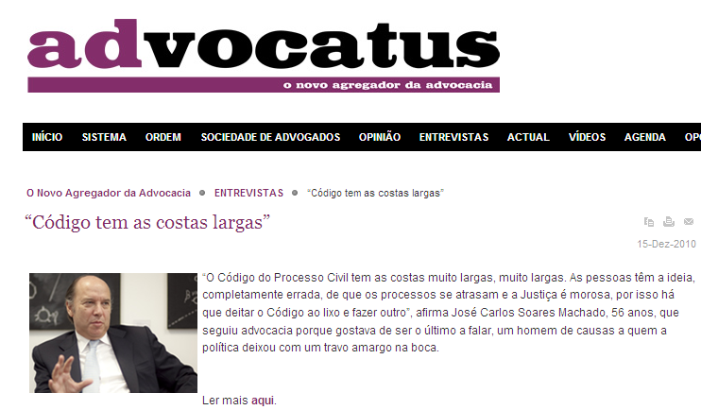

“Código tem as costas largas”

http://www.advocatus.pt/content/view/3382/38/

15-Dez-2010

“O Código do Processo Civil tem as costas muito largas, muito largas. As pessoas têm a ideia, completamente errada, de que os processos se atrasam e a Justiça é morosa, por isso há que deitar o Código ao lixo e fazer outro”, afirma José Carlos Soares Machado, 56 anos, que seguiu advocacia porque gostava de ser o último a falar, um homem de causas a quem a política deixou com um travo amargo na boca.

Ler mais aqui.

Fonte: Advocatus | Nº 9 | Dezembro 2010

